**Have got/Has got**

|  |  |
| --- | --- |
| I You We They | **have** got |

|  |  |
| --- | --- |
| He She It | **has** got |

I **have** got a car. / Benim bir arabam var. (Ben bir arabaya sahibim.)

He **has** got a cat. / Onun bir kedisi var. (O bir kediye sahip)

You **haven’t** got a house. / Senin bir evin yok. (Sen bir eve sahip değilsin.)

She **hasn’t** got a computer. / Onun bir bilgisayarı yok. (O bir bilgisayara sahip değil.)

* **Have** you got a black dress? / Senin siyah elbisen var mı?

+ Yes, I have.

-No, I haven’t.

**\*Would Like Konu Anlatımı\***

I **would like** a cup of coffee, please.  
(Bir bardak kahve istiyorum, lütfen.)

He **would like** a glass of water.  
(O bir bardak su istiyor.)

She **would like** another plate, please.  
(O ikinci tabağı istiyor, lütfen.)

## **Would like Kısaltması\*\***

“Would like” kalıbında kullanılan “would” kelimesi cümle içinde kullanılırken daha kolay yazılması ve okunması için kısaltılabilir. **“Would”** kelimesinin kısaltılması **“-’d”** olarak yazılır ve okunur. Aşağıda farklı öznelerle beraber “would” kelimesinin kısaltmaları verilmiştir.

I would: I’d  
You would: You’d  
We would: We’d  
They would: They’d  
He would: He’d  
She would: She’d  
It would: It’d

### **Sıklık İfade Eden Zarflar**

* Usually: Genellikle
* Always: Her zaman
* Often: Sık sık
* Never: Asla
* Rarely: Nadiren
* Sometimes: Bazen
* Normally: Normalde

**Geniş Zaman**

|  |  |  |  |
| --- | --- | --- | --- |
| I | play | football | Futbol oynarım. |
| You | speak | Turkish | Türkçe konuşursun. |
| We | like | math. | Matematiği severiz. |
| They | do | their homework. | Onlar ödevlerini yaparlar. |
| He | do**es** | his homework. | O ödevini yapar. |
| She | stud**ies** | English. | O İngilizce çalışır. |
| It | drink**s** | milk. | O süt içer. |

“**I, You, We, They**” özneleriyle cümle kurarken fiil hiçbir ek almayarak yalın halinde kullanılır ancak söz konusu “**He, She, It**” ya da **Ali (he),** **Ayşe (she), the cat (it)**” gibi 3.tekil şahıslar olduğunda fiil yalın halinde kullanılmaz ve belli kurallar çerçevesinde **–s, -es, ies** takılarından birini alır. Şimdi bu kuralları inceleyelim:

**✦**  Pek çok fiil –s takısını almaktadır.

Drinks  
Sleeps  
Writes  
Loves

#### **İşaret Zamirleri**

This → bu

That → şu

These → bunlar

Those → şunlar

* **This** is a red pen. / Bu bir kırmızı kalemdir.
* **These** are blue pens. / Bunlar mavi kalemlerdir.
* yakındakiler için **this (tekil)** ya da **these (çoğul)**,
* uzaktakiler içinse **that** **(tekil)** ya da **those** **(çoğul)** kullanmanız beklenir.

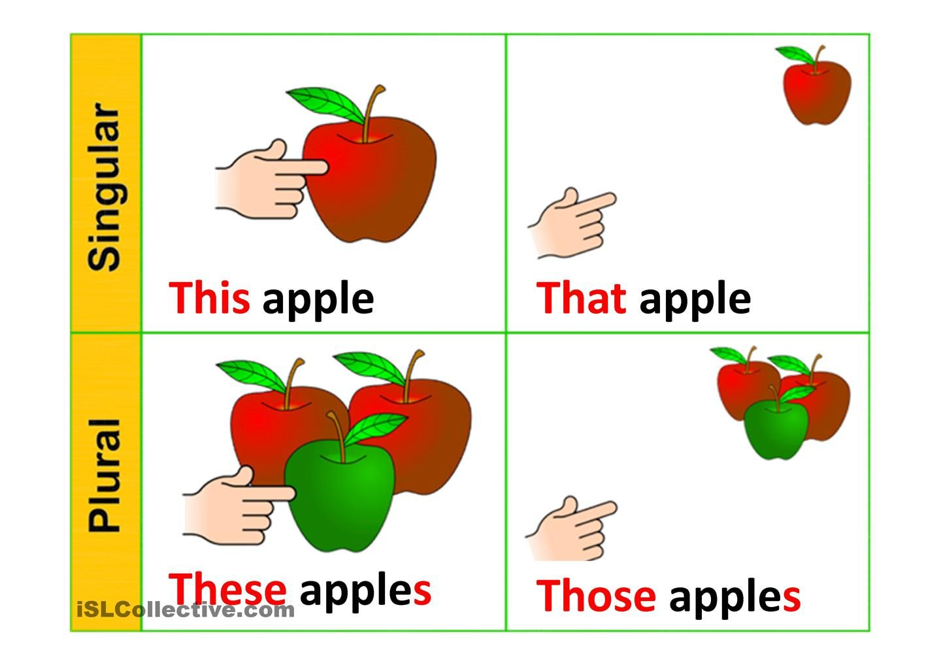

|  |  |
| --- | --- |
| ***Object-*Nesne** | **Türkçesi** |
| Me | Bana, beni |
| You | Sana, seni |
| Him | Ona, onu (erkek) |
| Her | Ona, onu (dişi) |
| It | Ona, onu (hayvan, bitki, cansız varlık) |
| **Us** | **Bize, bizi** |
| You | Size, sizi |
| **Them** | **Onlara, onlar** |
| ***Possessive pronouns-*Aitlik** | **Türkçesi** |
| Mine | Benimki |
| Yours | Seninki |
| His | Onunki (erkek) |
| Hers | Onunki (dişi) |
| Its | Onunki (hayvan, bitki, cansız varlık) |
| Ours | Bizimki |
| Yours | Sizinki |
| Theirs | Onlarınki |

**Örnek cümle:** Do you want to join us?  
Bize katılmak ister misin?

## **İngilizce’de Kesin Olarak Belirtilen Sıklık Zarfları**

“I use the subway **twice a day**.”(**Günde iki kez** metroyu kullanırım.)  
“He smokes a cigarette **every hour**.”(**Her saat başı** sigara içer.)  
“She goes to the gym **4 times a week**.”(**Haftada 4 kez** spor salonuna gider.)

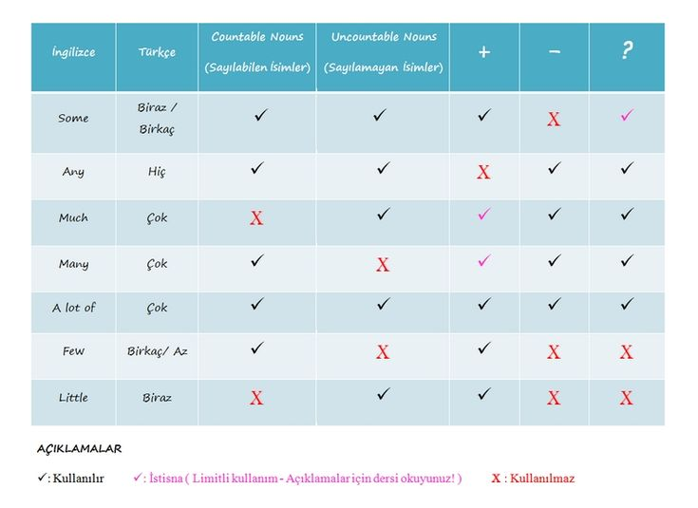

**A LITTLE / A FEW**

A few (birkaç) çoğul sayılabilen isimlerle, a little (biraz) sayılamayan isimlerle kullanılır.

There are a few books on the shelf.

(Rafta birkaç kitap var)

I need a little sugar. I will have coffee.

(Biraz şekere ihtiyacım var. Kahve içeceğim)

I have some money (biraz param var.)

**Yer Edatları**

İngilizce “in” edatı, içinde anlamı taşır ve belirli bir alan veya boşlukta olan bir şeyi tanımlamak için kullanılır. “In” yer edatının cümle içerisinde kullanımına ilişkin bazı örnekler şunlardır:

**The cat is in the box.**  
(Kedi kutunun içinde.)  
**John is in the kitchen.**  
(John mutfakta.)  
**The book is in the backpack.**  
(Kitap sırt çantasının içinde.)

İngilizce “on” edatı, üzerinde anlamı taşır ve masa, zemin veya duvar gibi bir yüzey üzerinde bulunan bir şeyi tanımlamak için kullanılır.

**The cup is on the table.**  
(Bardak masanın üzerinde.)  
**The painting is on the wall.**  
(Tablo duvarda.)  
**The pen is on the floor.**  
(Kalem yerde.)

**For Kullanımı**

**Neden veya amaç belirtme**: Bir eylemin neden yapıldığını veya hangi amaçla yapıldığını belirtmek için “for” kullanılır. Bahsi geçen neden **isim** olmak zorundadır.

**🇺🇸 He apologized for his behavior.**  
🇹🇷 Davranışından dolayı özür diledi.  
**🇺🇸 I’m studying hard for my exams.**  
🇹🇷 Sınavlarım için sıkı çalışıyorum.

**Süre belirtme**: “for” edatı bir eylemin ne kadar süreyle yapıldığını ifade etmek için kullanılır. Eylemin başlangıç noktası değil, devam etme aralığı vurgulanır.

**🇺🇸 I have been studying English for two years.**  
🇹🇷 İki yıldır İngilizce öğreniyorum.  
**🇸 She studied for three hours.**  
🇹🇷 Üç saat çalıştı.